**UNIVERSITAS GUNADARMA**

**FAKULTAS TEKNOLOGI INDUSTRI**

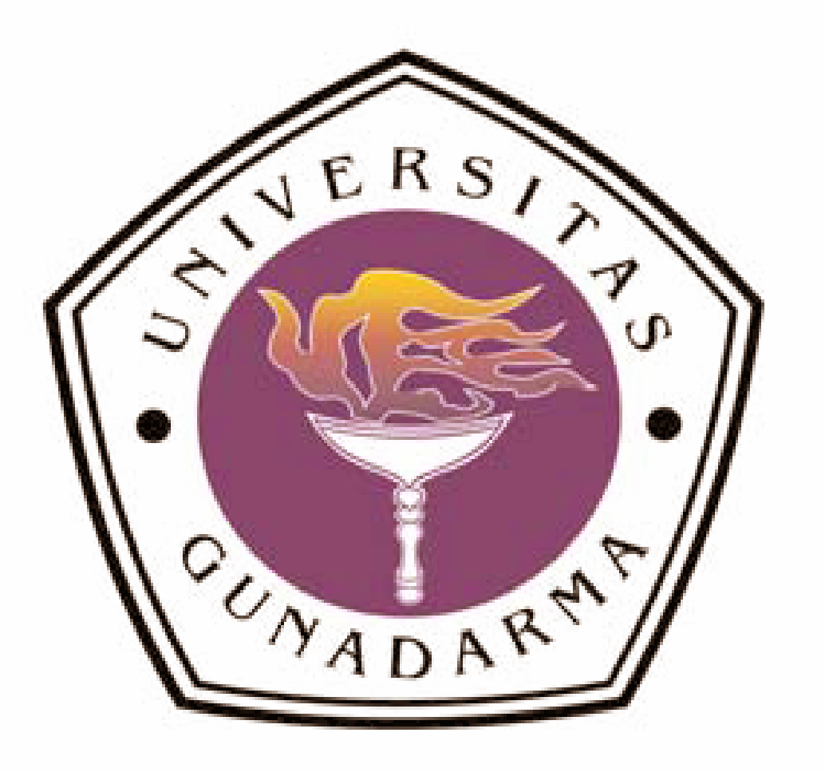

**FOOD DETECTION AND RECOGNITION USING CONVOLUTIONAL NEURAL NETWORK**

*Kagaya, Hokuto Aizawa, Kiyoharu Ogawa, Makoto*

Laporan Diajukan oleh :

|  |  |  |
| --- | --- | --- |
| Nama Kelompok | : | * Dheo Prasetyo Nugroho * I Wayan Krishna B.P. * Muhammad Guruh Ajinugroho (54416878). * Rafif Favian |
| Kelas | : | 4IA88 |
| Dosen Pengampu | : | Murni, Dr. |

Laporan Ini Diajukan Guna Menyelesaikan Tugas Akhir Ujian Tengah Smester Untuk Mata Kuliah Pengantar Algoritma Deep Learning

**JAKARTA**

**2020**